**Який він старший дошкільник? Психологічний портрет.**

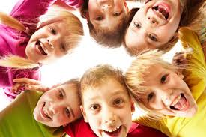

Психологічні особливості дитини старшого дошкільного віку проявляються по-різному, в залежності від ситуації. Вік від 5,5 до 7 років є дуже важливим періодом у розвитку пізнавальної сфери дитини.. Цій період можна назвати базовим, коли в дитині закладаються багато особистісних аспектів, опрацьовуються, становлення «Я»-позиції. Саме до 90% усіх рис особистості закладаються у цьому віці. Якщо уважно спостерігати, можна зрозуміти, якою буде людина в майбутньому.

Протягом цього періоду істотно розширюється коло спілкування. Предметом уваги все більше стають соціальні відносини. Дитина намагається увійти в коло соціальних відносин з дорослими. Основна потреба – прагнення жити з людьми, що її оточують, спільним життям, входити з ними в безпосередній контакт, постійно перетинатися проблемами дорослого світу. Проте життя дитини проходить в умовах опосередкованого, а не прямого зв’язку зі світом дорослих. Розрив між ідеальним прагненням та реальними можливостями дошкільника усувається шляхом моделювання дитиною бажаних відносин у сюжетно-рольовій грі.

Порівняно з попереднім життєвим періодом у дитини з’являється коло елементарних обов’язків; спільна з дорослим діяльність, самостійне виконання вимог, вказівок, доручень, прохань дорослого. З’являються елементи систематичного навчання як певним чином організованої та унормованої діяльності.

Важлива характеристика соціальної ситуації розвитку – стабілізація взаємин з однолітками, утворення «дитячого суспільства» з територією, правилами співжиття, інтересами, ролями, перевагами, цінностями, соціальним статусом кожного члена спільноти.

У 5 – 6 років дитина, як губка вбирає всю пізнавальну інформацію. Науковці довели, що дитина в цьому віці запам’ятовує стільки матеріалу, скільки не запам’ятає потім ніколи в житті. Дитині цікаво ВСЕ!

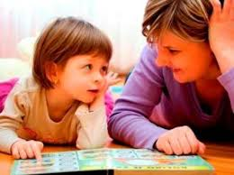

Цей період називають сензитивним для розвитку пізнавальних процесів: уваги, сприйняття, пам’яті, уяви. Для розвитку всіх цих використовується ігровий матеріал, він стає логічним, інтелектуальним, коли дитині доводиться думати й міркувати.

Протягом цього періоду ускладняється провідна діяльність. Старший дошкільник у сюжетно-рольовій грі програє різноманітні ситуації, пов’язані з людськими відносинами, систему своїх дій у цих ситуаціях та систему наслідків цих дій для себе та оточення. У сюжетно-рольовій грі дитина спочатку дієво, емоційно, а потім й інтелектуально освоює систему людських відносин. Істотних змін зазнає сюжет гри (ускладнюється, урізноманітнюється), наближаючись до реального життєвого контексту. Дошкільник все частіше відтворює в сюжетах різнобічні рольові зв’язки, проявляє гнучкість, уміння змінювати рольові дії, добре орієнтується у своїх ігрових діях на відтворення статтєворольових поведінкових стандартів. Дитина потребує партнера(партнерів) в своєї грі. В грі формуються взаємини з партнерами: ігрові та реальні. Гармонійне поєднання ігрових та реальних взаємин можливе за умови сформованості у дитини ініціативності, товариськості, совісті, елементарного образу «Я». У грі дитина опановує мову спілкування, взаєморозуміння, взаємодопомоги, узгодження своїх дій з діями партнерів, навчається домовлятися, обґрунтовувати свою думку, знаходити домірне місце в групі однолітків.

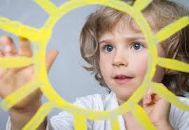

В цьому віці змінюється здатність контрольно-оцінних дій: більш адекватною, обґрунтованою та розгорнутою стає самооцінка; збагачується досвід нормативно-оцінних дій, виробляється звичка якісно характеризувати свої ігрові дії та поведінку; збагачується гама переживань з поводу ігрових досягнень та морально-естетичних проявів

Урізноманітнюють ся творчі дитячі ігри. Дитина виявляє інтерес не лише до сюжетно-рольових, а й до ігор-драматизацій, інсценівок, театралізацій, ігор з елементами праці та художньо-естетичної діяльності, конструктивних, спортивних, дидактичних, рухливих, інтелектуальних.

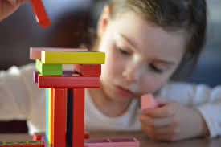

Гра, як провідна діяльність відіграє важливу роль у розвитку психіки та особистості дитини: в ній формуються довільні увага і пам'ять; розвівається розумова діяльність(предмет-замінник, що використовується в грі, стає опорою для розвитку мислення, дитина фантазує з ним, наділяє певними характеристиками); вдосконалюється уява(дитина замінює одні предмети іншими, бере на себе різні ролі, створює нові сюжети); відбувається подальший соціальний розвиток(дитина приглядається до поведінки та взаємин дорослих, однолітків, набуває навичок спілкування, навчається діяти за правилами); розвиваються почуття(вона тонше диференціює різні почуття, розпізнає та передає мімікою основні з них, адекватно реагує, робить припущення з приводу ймовірних причин); розвивається вольова регуляція поведінки(дошкільники навчаються очікувати, утримуватись від чогось, доводити розпочате до кінця, долати труднощі, виявляти наполегливість тощо).

Головні психологічні особливості старших дошкільників – це їхній пізнавальний розвиток, розширення кругозору. Всі ігри, спрямовані на це дадуть хороший результат. Не відповідайте дитині – «так» чи «ні». Відповідайте розгорнуто, запитайте його думку, змушуйте думати й міркувати. А чому зараз осінь? Доведи, а чому в лісі не можна розводити багаття? Обґрунтуйте. У дітей багато неусвідомленої інформації в голові, часом акумулювати її, розкласти по поличках вони не можуть. І завдання дорослих – їм у цьому допомогти.

Гра відігріває важливу роль у розвитку мовлення: ігровий сюжет потребує мовленнєвого спілкування, вміння висловлюватися, обґрунтовувати думки, звертатися з пропозиціями, проханнями, вибаченнями тощо, здатності інтонувати мову різних персонажів.

З’являються нові вікові новоутворення свідомості та особистості: перший схематичний обрис дитячого світогляду: внутрішні етичні інстанції(зачатки почуття совісті); супідрядність мотивів(продумані дії починають переважати на імпульсивними, мотив «хочу» поступається мотиву «треба», більшого значення набувають соціальна мотивація); довільна поведінка(здатність діяти цілеспрямовано, долати труднощі на шляху до мети, елементарно контролювати та регулювати свою діяльність); творча уява(прагнення відійти від шаблона та зразка, схильність до фантазування, вигадування, творчої ініціативи); особиста свідомість(усвідомлення свого обмеженого місця в системі відносин з дорослими, орієнтація у власних чеснотах і вадах, виникнення більш-менш реальної самооцінки, самоповаги, прагнення бути визнаним іншими).

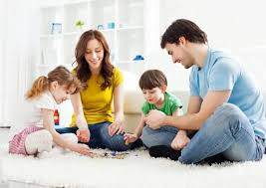

Важливим показником цього віку(5 – 6 років) є оцінне ставлення дитини до себе та інших Діти можуть критично ставитись до деяких своїх недоліків, можуть давати особистісні характеристики своїм одноліткам, помічати відносини між дорослим і дорослим або дорослим і дитиною. Батьки – приклад для дитини! Якщо батьки несуть позитивну інформацію та надають добрий приклад, якщо у дитини добре на душі та чудовий настрій, немає страху, образи, тривоги, тоді будь яку інформацію(особистісну та інтелектуальну) можна закласти у дитину.

**Любить дитину! Поважайте дитину! Бережіть психіку дитини!**